
Estudio de ASProtect v1.23 RC4 Registered

Programa: | Aqua Bubble
Protección: | ASProtect v1.23 RC4 Registered + limitaciones varias
Objetivos: | Desempakar y lograr que funcione
URL descarga: | http://arcade.reflexive.com
Dificultad: | Sencilla
Herramientas: | OllyDbg v1.10 + PEiD v0.93 + ImpREC v1.6 + ConTEXT v0.98 +  Hex WorkShop 4.23 + PEditor v1.7 + LordPE Deluxe
Cracker: | SyXe'05 .::[hAcK-c0d3d]..[CracksLatinoS]::. | Fecha: 01-08-2006

Un saludo a todo CracksLatinoS!

Aquí estamos una vez más para tratar de resolver una protección comercial de las más conocidas como es ASProtect, intentaremos ver en este tutorial las diferencias que pueda haber con respecto a la versión 1.23 RC4 normal [sin registrar] si es que las hubiera.

Lo primero que haremos será instalar la app en nuestro querido PC y echarle un vistazo a su ejecutable con PEiD v0.93 a ver qué se cuenta:

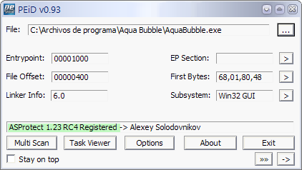

En este caso ya lo sabíamos pero no siempre va a ser así, es conveniente acostumbrarse a mirar siempre el EXE con PEiD, una vez que sabemos de qué protección se trata podemos comenzar.

Echando un primer vistazo..

Pues eso mismo, cómo ya sabemos la manera en que trabaja este packer no ahondaremos demasiado en ello. Comenzaremos por cargar el ejecutable "AquaBubble.exe" en Ollydbg.

Antes de continuar he de decir que tengo instalado en él los siguientes plugins:
1.- CommandBar v3.10.109c de Oleg Yuschuk
2.- Hide Debugger v1.2.3f de Asterix
3.- IsDebuggerPresent v1.4 (SV 2003)
4.- OllyDump v2.21.108 de Gigapede
5.- OllyScript v0.92 de SHaG

Supongo que serán bien conocidos por todos nosotros, el segundo y tercero sirven prácticamente para lo mismo aunque el Hide Debugger trae algunas opciones más que no trae el IsDebuggerPresent, de todas maneras sabemos que este packer únicamente se protege mediante el byte IsDebuggerPresent que en el EP encontramos en [ebx+2] en todas las máquinas [7FFDF002] y cuyo byte bajo debe estar a 0 para no ser detectados.

Dicho esto seguimos. Los pasos para desempakar un ASProtect creo que están más que aclarados puesto que se han escrito cientos de tutes acerca de él, por esto mismo lo vamos a hacer rapidito. Este es su EntryPoint:

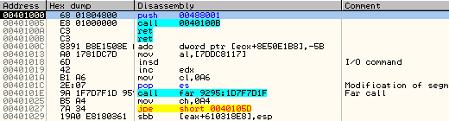

Típica estructura de estas versiones de ASProtect, lo siguiente es llegar al OEP con el método de Ricardo de las excepciones, la última es ésta:

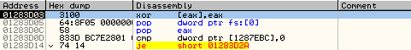

Ponemos un BPM en la sección de código y la pasamos con SHIFT+F9 y llegamos a lo que sería el OEP aunque en realidad no es este realmente, veámoslo:

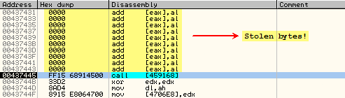

como se ve en la imagen falta código antes del call donde Olly paró, son los famosos stolen bytes (bytes robados) que a continuación buscaremos, la manera de encontrarlos pueden ser varias, aquí veremos sólo una de ellas…

Buscando los stolen bytes..

Reiniciamos Olly con CTRL+F2 y llegamos hasta la última excepción nuevamente, miramos la pila y buscamos el SEH (manejador de excepciones):

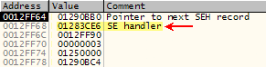
Vemos que la excepción se manejará a partir de la dirección :01283CE6 que forma parte de la sección de memoria donde está trabajando ahora mismo el packer, pues bien, ponemos un BPM ON MEMORY - ACCESS que abarque toda ella:

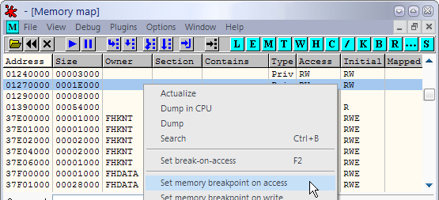

Pulsamos CTRL+F9 para pasar la excepción y paramos en esta parte:

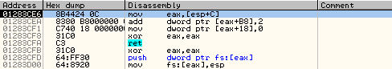

Traceamos hasta el RET que nos deja en NTDLL.DLL pulsamos F9 ya que tenemos el BPM todavía puesto y volvemos a parar en la misma sección un poco después del código anterior:

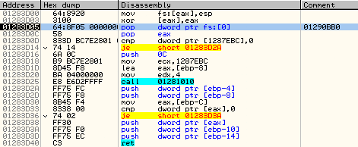

Pasamos la zona con F8 hasta el RET que nos deja en esta misma sección esta vez, a partir de ahora traceamos con F7 con cuidado, veremos algunos loops que iremos deshaciendo colocando un BP justo después como en este caso:

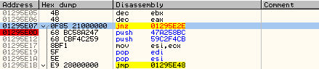

Y continuamos con F7 igual entrando en los call que can apareciendo, pues de no hacerlo así el programa cargaría sin poder hacer nada para impedirlo, llegará un momento (no muy tarde) donde hará acto de presencia otro buclecillo también pequeño donde hay un call, es este:
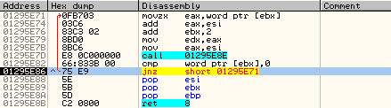

Lo deshacemos de la misma forma poniendo un BP después del JNZ y pulsando F9, seguimos traceando con cuidado porque cuando pasamos el RET 8 entramos en la zona donde ejecuta los stolen bytes, éste es su inicio:

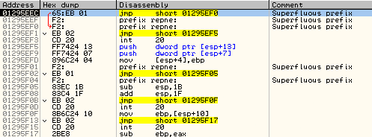

Se puede ver que es totalmente distinta a la anterior y fácil de diferenciar, a partir de aquí vamos con mucho cuidado atento a los registros y la pila porque como digo se van a ejecutar los bytes que buscamos pero entremezclados con código basura para despistar, además esta zona es automodificable ya que se va desencriptando mediante algunos XOR en medio de la rutina, traceamos con F7 hasta llegar aquí:

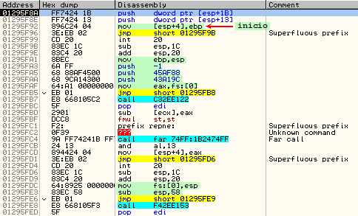

Donde comienzan a vislumbrarse los stolen bytes que empiezan en :01295F92 con un "PUSH EBP" camuflado, si seguimos traceando los vamos encontrando todos:

01295FFE 895C24 04 mov [esp+4],ebx ; PUSH EBX
01296002 3E:EB 02 jmp short 01296007 ; Superfluous prefix
01296025 897424 04 mov [esp+4],esi ; PUSH ESI
01296029 3E:EB 02 jmp short 0129602E ; Superfluous prefix
0129604C 897C24 04 mov [esp+4],edi ; PUSH EDI
01296050 3E:EB 02 jmp short 01296055 ; Superfluous prefix
0129605B 8965 E8 mov [ebp-18],esp ; MOV [EBP-18],ESP
0129605E EB 01 jmp short 01296061
Los colocamos en el "verdadero" OEP [por encima del call] quedando así:

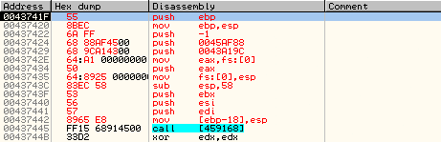

Hacemos un NEW ORIGIN HERE al inicio de éstos antes de dumpear con el propio Ollydbg y las opciones de siempre:

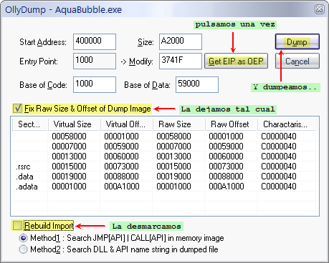

Al dumpeado lo llamaremos "tute.exe" por ejemplo pero todavía no funcionará porque falta por reparar la IAT que repararemos a continuación.

Reparando la IAT..

Los pasos para reparar la tabla en estas versiones están también muy explicados y bien detallados en otros tutes anteriores así que no nos detendremos demasiado en el tema. Daremos un breve repaso nada más.

Ya podemos cerrar el Olly donde tenemos el programa parado en el OEP pues no nos hará más falta, no sin antes fijarnos en el inicio y final de la IAT:

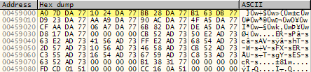

Este es su inicio que luego anotaremos, antes busquemos su final:
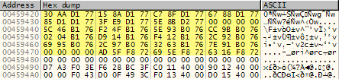

La última entrada válida está en [45947C]==72F81663, los datos de tabla serán:

inicio: 459000
final: 459480
largo: 480

Ahora sí cerramos este Olly y abrimos otro donde cargaremos el ejecutable original empakado, ponemos un BPM ON MEMORY - WRITE en la primera entrada [459000], antes deshabilitamos las excepciones para que Olly no pare en ellas, pulsamos ALT+O y marcamos todas las casillas (INT3 breaks, Single-step, etc..) pulsamos F9 y para en un REP MOVS, no vale, F9 otra vez y estamos aquí:

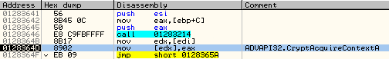

Si miramos por encima vemos el call mágico:

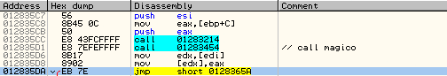

Lo que hacemos ahora es reiniciar Olly, desmarcamos las excepciones para que Olly pare nuevamente en ellas y pulsamos F9, cuando pare en la primera ponemos un BP en el call mágico, volvemos a marcar las excepciones para que no molesten por ahora, pasamos la excepción con SHIFT+F9 y caemos en el mágico que NOPeamos:

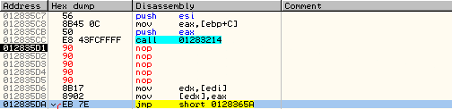

Pulsamos CTRL+F9 para retornar de la función y ponemos un BP en el POPAD:

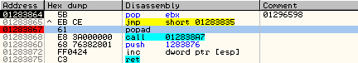

Esto lo hacemos para que se detenga cuando haya rellenado todas las entradas, también podríamos haber puesto un BPM en la última entrada pero como hay veces en que no termina por el final pues... que este método me gusta más, pulsamos F9 y al momento para en el POPAD, vamos para atrás con la tecla "-" y dejamos el call como estaba con la opción UNDO SELECTION para que no detecte ningún cambio ya que sino no correría muy probablemente. Volvemos a activar las excepciones (desmarcando las casillas) y llegamos al OEP con el mismo método de antes (el de Ricardo), abrimos el Import Reconstructor v1.6 y donde dice ATTACH TO AN ACTIVE PROCESS seleccionamos el proceso AQUABUBBLE.EXE, le damos los valores correctos que serán estos para este programa:

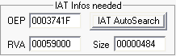

Pulsamos GET IMPORTS y nos dice que quedaron 6 entradas por reparar y que el mágico no pudo ayudarnos con ellas, por su puesto son muy fácil de arreglar con el mismo plugin del ImpRec, son éstas:

Entrada | Iat rva | apunta a | api correcta
1.- | 59168 | 01281528 | GetVersion
2.- | 591B4 | 01281554 | GetCurrentProcess
3.- | 59220 | 01281574 | GetCurrentProcess
4.- | 59284 | 0128155C | GetCurrentProcessId
4.- | 592A8 | 012810AC | GetProcAddress
5.- | 592AC | 01281500 | GetModuleHandleA

Cuando terminamos de repararlas todas vemos esto en la ventana LOG:

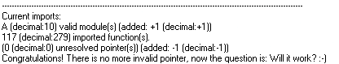

Picamos en FIX DUMP y le damos tute.exe, nos dejará otro llamado tute_.exe al lado que contendrá la IAT reparada, lo ejecutamos y...

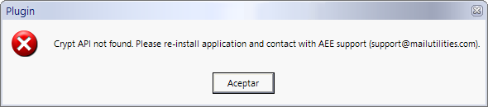

Vaya parece que no le gustaron los cambios, jeje.. investiguemos!

Comienza otra batalla..

Pues sí así es, muchas veces cuando desempakamos un ejecutable éste no funciona, en la mayoría de ocasiones esto es debido a algún antidump, en algunos casos propio del packer y en otro del propio programa, por el mensaje anterior parece ser que podría ser del packer.

Cargamos el dumpeado en el Olly y ponemos un BP en la api:

Damos RUN con F9 y se detiene en la api, vemos la pila:

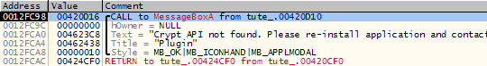

La llamada se hizo en :420D10, vayamos hasta allí y echemos un vistazo:

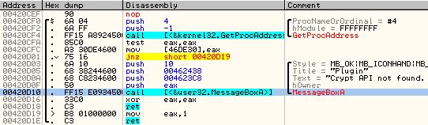

Vemos una llamada a GetProcAddress previa al mensaje de error, lo que más extraña es ese "hModule = FFFFFFFF" normalmente se le pasan dos parámetros a esta api que son: Nombre de la api y imagebase de la DLL donde se encuentra ésta, pero este esquema no se cumple en este caso, para salir de dudas cargamos el EXE protegido en Olly y llegamos a esta zona, entramos en el call y vemos:
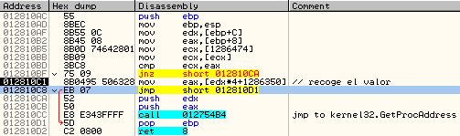

Se trata de GetProcAddress claramente pero en este caso no se ejecuta la api sino que recoge un valor en EAX en la dirección :012810C1 y luego salta por encima de la api retornando simplemente ese valor que lee de esta tabla:

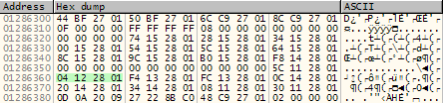

Dejando EAX==01281204 que es el valor resaltado, no sé si es porque estamos en la versión Registrada pero nunca antes vi este comportamiento en esta api, siempre había llegado a ejecutarse ésta y no es el caso, de todas formas ahora veremos que este truco es muy fácil de pasar, veamos donde apunta EAX:

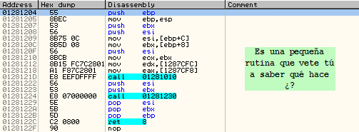

Como comento es una pequeña rutina a la que nunca salta, lo podemos comprobar colocando un BP con F2 en el "PUSH EBP" inicial y pulsando F9, el programa arrancará sin parar en el BP. En el dumpeado haremos una pequeña modificación entonces para que en lugar de saltar a GetProcAddress ponga un valor distinto de cero en EAX y listos:
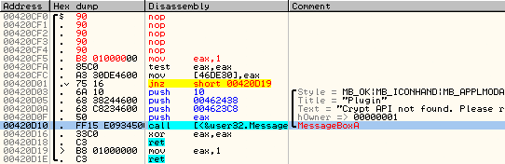

Salvamos los cambios y probamos el nuevo EXE a ver qué tal, hacemos doble clic sobre él y vuelve a dar un petardazo, esta vez un ACCESS_VIOLATION aquí:

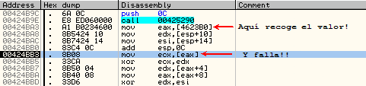

Si miramos lo que hay en [4623B0] vemos que allí está el problema:

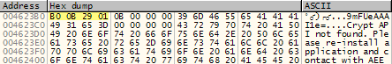

Es evidente que en nuestro dumpeado no existe la posición [01290BB0] y por eso falla, no pasa esto en el original donde hay esto:

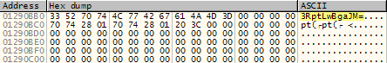

Esta cadena ya aparece en el falso OEP donde EAX tiene un puntero a ella, no estoy del todo seguro [no lo he verificado] pero creo que tiene mucho que ver con el tema del estado del programa [ Trial/Registered/Expired] de todos modos también es fácil saltarse este truco, simplemente hacemos este cambio:

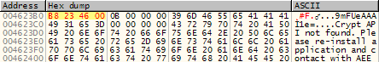

Lo único que hemos hecho es desviar la atención si se puede decir así hacia la cadena que tenemos justo después "9mFUeAAAI1e=" que nos viene como anillo al dedo ya que nos evita tener que escribir nosotros mismos una cualquiera, con esto conseguimos evitar el error que se generaba antes al intentar leer de una posición inexistente, seleccionamos los 4 bytes modificados y hacemos COPY TO EXECUTABLE FILE - SAVE FILE, lo salvamos con el mismo nombre y tendremos un archivo con extensión .bak que será la copia de seguridad por si las moscas.

Si probamos el ejecutable con el cambio anterior [más el de antes] comprobamos que funciona a la perfección. Lo probamos "a fondo" y aparentemente funciona. Concluimos entonces que está desempakado. Vamos a por las limitaciones xD

Registrando el programa ;)

A eso vamos, nada más ejecutarlo nos topamos con una especie de NagScreen que parece una especie de banner dado que no tiene botones de Cerrar, Maximizar, Minimizar, etc., es un fondo con tres botones en la parte baja, es ésta:



Nos invita a registrarnos además de informar de los beneficios de hacerlo, que no sufra que en cinco o diez minutos si todo va bien lo estaremos, jeje..

Nosotros atacaremos por la variable cadena que vimos antes, en realidad ésta nos servirá como un principio, después veremos.. esta es la zona:

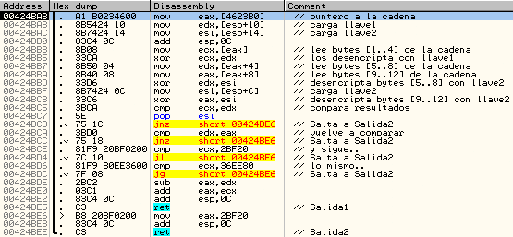

En ella hace algunas operaciones tipo XOR con partes de la cadena a la que desviamos el puntero anterior "9mFUeAAAI1e" dejando un resultado en EAX que puede ser 0x2BF20 [Salida2] o bien otro [Salida1]. En cualquier caso este resultado lo salvará en otra variable al retornar de la rutina:
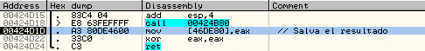

Esta variable [46DE80] es la que perseguiremos, jeje.. si ponemos un BPM en dicha variable no para en ningún lado pero si buscamos todas las referencias a ésta con FIND REFERENCES - TO ADDRESS CONSTANT, aparecen varias pero la que me parece más interesante es ésta:

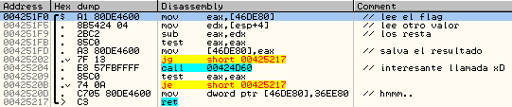

En ella lee la variable, le resta un valor que vuelve a guardar en ella, lo comprueba y su es superior a cero salta hasta el RET evitando un call y poner en ella el valor constante 0x36EE80h, si entramos en el call no vemos nada interesante pero si volvemos a entrar vemos esto:

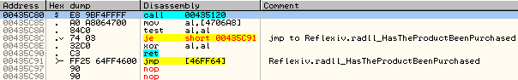

El nombre delata su función que es la de valorar si el programa fue registrado, si seguimos el "jmp [46FF64]" caemos en la librería ReflexiveArcade.dll:

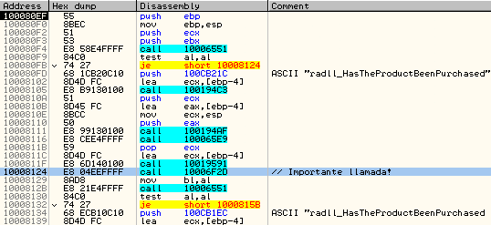

Dentro vemos este código, la llamada más importante está en :10008124 y debe retornar AL==1 para ir bien, dentro vemos:

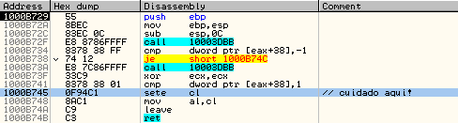

Esta es la primera de las dos salidas, realizamos un cambio:
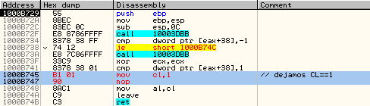

Y ya tenemos una parte cubierta, la segunda está aquí:

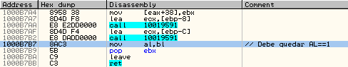

Donde debemos tener AL==1 como indico en el comentario, la manera más sencilla es poner directamente este valor nosotros mismos:

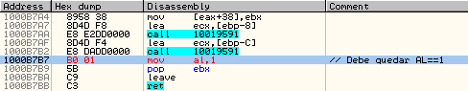

Estos dos cambios recordemos se aplican en "ReflexiveArcade.dll" seleccionamos ambos y picamos en COPY TO EXECUTABLE SELECTION - SAVE FILE para hacerlos permanentes en el disco, le dejamos el mismo nombre para probarlo, nos dejará al lado una copia de seguridad llamada "ReflexiveArcade.bak" que guardaremos por si las moscas. Probamos los cambios y...

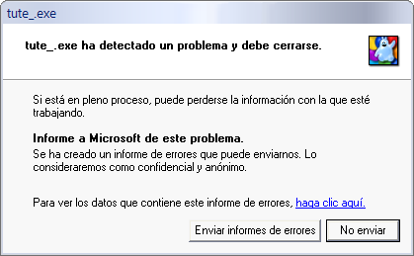

Petardazo al canto, traceando descubrí el problema:

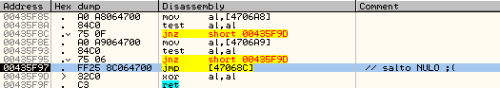

Se ejecuta un salto NULO, si hacemos un FOLLOW IN DUMP - MEMORY ADDRESS veremos que en la dirección [47068C] hay 0x00000000h que genera el error ya que es memoria protegida a la que no tenemos acceso. Si ejecutamos el EXE protegido también falla por lo que se deduce que no es un error de parcheo sino que detrás hay otro motivo. Renombro la librería a "ReflexiveArcade_org.dll" y la que tiene extensión .bak (la copia de seguridad) la dejo como "ReflexiveArcade.dll" ejecuto el dumpeado en Olly con un BPM ON ACCESS en la entrada [47068C] adonde apunta el salto, pulso F9 y Olly se detiene aquí:

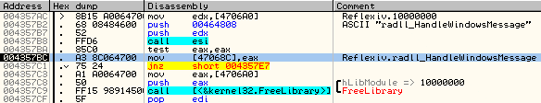

Donde escribe en ella la dirección de una función de dicha DLL, por algún motivo con librería la modificada aquí no para, el problema está justo encima:

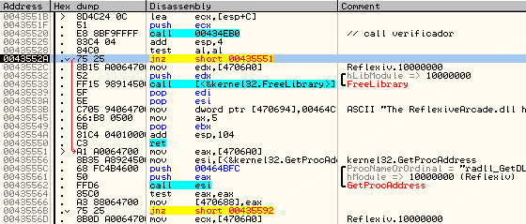

Ese JNZ se produce en la DLL original y no en la modificada, es muy probable que dentro de éste se haga alguna verificación y en caso de no encontrar los resultados esperados retorna AL==0, veamos la llamada por dentro:

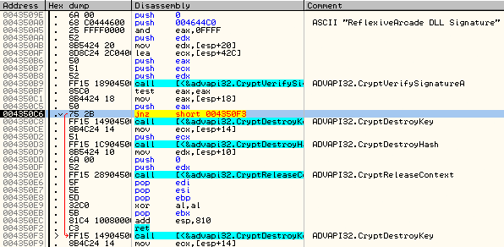

Vaya, vaya, hmmm.., está claro lo que hace ese "call CryptVerify.." de la librería Advapi32.dll, el propio nombre la delata, debemos JMPear el salto [JNZ] de manera que salte siempre:
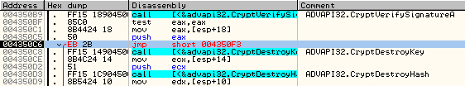

Salvamos el cambio [ahora en tute_.exe] y le decimos que sobrescriba el anterior EXE con este nombre para que lo actualice sin crear ningún otro, volvemos a colocarle la DLL modificada y lo probamos..



El programa al fin corre sin ninguna limitación, jeje.. al final no ha sido tan duro como parecía, vemos la importancia una vez más de las variables [flags] que muchas veces nos llevan a la zona caliente, es cuestión de aprovechar el filón.

Para terminar eliminamos la sección .adata que no necesitamos para nada, podemos eliminar también la sección .data pero por alguna razón pierde el icono por lo que la dejamos por si las moscas, esto lo hacemos con PEditor v1.7 y luego arrastramos el EXE sobre el LordPE para que le haga un Rebuild y ya lo tenemos, en este caso no ha disminuido excesivamente su tamaño [de 616Kb a 611Kb] pero en algunos casos sí se reduce considerablemente por lo que merece la pena hacerlo.

Y aquí termina el tute de hoy, espero escribir más y sobre todo mejores en lo sucesivo, para cualquier cosa ya sabéis donde encontrarme: syxe05@gmail.com

Dedicado a TODA la lista de CracksLatinoS SIN EXCEPCIÓN¡¡!!!

